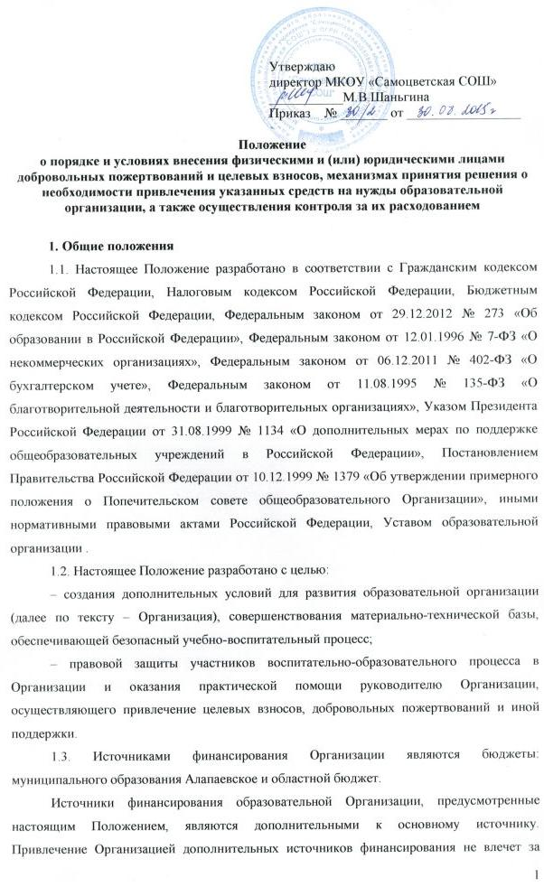
собой сокращения объемов финансирования Организации из бюджетов муниципального образования Алапаевское и областной бюджет.
1.4. Дополнительная поддержка Организации оказывается в следующих формах:
– добровольные пожертвования;
– целевые взносы;
– безвозмездное выполнение работ, предоставление услуг (безвозмездная помощь).
1.5. Основным принципом привлечения дополнительной поддержки Организации является добровольность ее внесения физическими и юридическими лицами, в том числе родителями (законными представителями).
1.6. Настоящее Положение не распространяет свое действие на отношения по привлечению Организацией спонсорской помощи.

2. Основные понятия
2.1. В рамках настоящего Положения используются следующие понятия и термины:
Законные представители — родители, усыновители, опекуны, попечители детей, посещающих учреждение.
Родительский комитет Организации (далее по тексту — родительский комитет) — родители (законные представители) детей, посещающих Организацию, избранные решением родителей на классном или общешкольном родительском собрании в состав классного или общешкольного родительского комитета, деятельность которых направлена на содействие привлечению внебюджетных средств для обеспечения деятельности и развития Организации.
Целевые взносы — добровольная передача юридическими или физическими лицами (в том числе законными представителями) денежных средств, которые должны быть использованы по объявленному (целевому) назначению. В контексте данного Положения целевое назначение — развитие образовательной Организации.
Добровольное пожертвование — дарение вещи (включая деньги, ценные бумаги) или права в общеполезных целях. В контексте данного Положения общеполезная цель — развитие Организации.
Жертвователь — юридическое или физическое лицо (в том числе законные представители), осуществляющее добровольное пожертвование.
Благополучатель - образовательная Организация, принимающая целевые взносы, добровольные пожертвования от жертвователей на основании заключенного между сторонами договора о целевых взносах и добровольных пожертвованиях. В настоящем Положении понятия «одаряемый» и «Организация» используются в равных значениях.
Безвозмездная помощь (содействие) — выполняемые для Организации работы и оказываемые услуги в качестве помощи (содействия) на безвозмездной основе юридическими и физическими лицами.

3. Порядок привлечения целевых взносов и добровольных пожертвований.
3.1. Порядок привлечения добровольных пожертвований и целевых взносов для нужд Организации относится к компетенции Организации.
3.2. На принятие добровольных пожертвований от юридических и физических лиц не требуется разрешения и согласия учредителя.
3.3. Целевые взносы и добровольные пожертвования в виде денежных средств зачисляются на расчетный счет УО Администрации МО Алапаевское в безналичной форме расчетов.
3.4. Привлечение целевых взносов может иметь своей целью приобретение необходимого Организации имущества, развитие и укрепление материально-технической базы, охрану жизни и здоровья, обеспечение безопасности детей в период воспитательно-образовательного процесса либо решение иных задач, не противоречащих уставной деятельности Организации и действующему законодательству Российской Федерации.
3.5. Решение о необходимости привлечения целевых взносов законных представителей принимается Советом образовательной организации с указанием цели их привлечения. Руководитель Организации представляет расчеты предполагаемых расходов и финансовых средств, необходимых для осуществления вышеуказанных целей. Данная информация доводится до сведения родителей (законных представителей) путем их оповещения на родительских собраниях либо иным способом. Решение о привлечении целевых взносов должно содержать сведения о рекомендованном размере целевых взносов.
3.6. При внесении целевых взносов на основании решения Совета образовательной организации о целевых взносах жертвователи (законные представители) в письменной форме оформляют договор пожертвования денежных средств Организации на определенные цели (целевые взносы) по прилагаемой к настоящему Положению форме (Приложение № 1).
3.7. Организация не имеет права самостоятельно по собственной инициативе привлекать целевые взносы без согласия Совета образовательной организации.
3.8. Добровольные пожертвования Организации могут осуществляться юридическими и физическими лицами, в том числе законными представителями.
3.9. При внесении добровольных пожертвований жертвователь вправе:
– указать целевое назначение вносимого им пожертвования, заключив договор пожертвования имущества по прилагаемой к настоящему Положению форме (Приложение № 2);
– передать полномочия Совету образовательной организации по определению целевого назначения вносимого им пожертвования, заключив договор пожертвования имущества по прилагаемой к настоящему Положению форме;
3.10. По результатам заседаний Совета образовательной организации формируется решение о добровольных пожертвованиях, которое должно содержать сведения о целях и сроках использования поступивших добровольных пожертвований.
3.11. Руководитель Организации организует с помощью Администратора дохода (Управления образования Администрации МО Алапаевское) учет целевых взносов и добровольных пожертвований в соответствии с требованиями бюджетного и налогового законодательства.
3.12. Целевые взносы и добровольные пожертвования в виде материальных ценностей передаются по договору и актам приема-передачи и подписываются руководителем Организации и жертвователем.

4. Порядок привлечения безвозмездной помощи (содействие):
4.1. В рамках настоящего Положения жертвователь может оказывать Организации поддержку в виде безвозмездной помощи (содействие), а именно выполнять для Организации работы и оказывать услуги в качестве помощи (содействия) на безвозмездной основе (далее — оказание безвозмездной помощи).
4.2. При оказании безвозмездной помощи между Организацией и жертвователем заключается договор на безвозмездное выполнение работ (оказание услуг) и подписывается по окончанию работ (оказанию услуг) руководителем Организации и жертвователем акт сдачи-приемки выполненных работ (оказанных услуг).
4.3. При оказании безвозмездной помощи решением Совета образовательной организации может быть рекомендовано жертвователю (законному представителю), оказывающему безвозмездную помощь, при поступлении в Организацию внести целевой взнос в меньшем размере либо он может быть освобожден от внесения целевого взноса.

5. Полномочия Совета образовательной организации
5.1. В рамках настоящего положения к полномочиям Совета относится:
– содействие привлечению внебюджетных средств для обеспечения деятельности и развития Организации;
– определение рекомендаций о размере добровольных пожертвований и целевых взносов, которые будут внесены законными представителями и иными физическими и юридическими лицами;
– определение целевого назначения и сроков освоения денежных средств;
– определение формы отчетности, по которой предоставляется отчет жертвователям, с указанием сроков предоставления отчета;
– осуществление контроля за использованием пожертвований жертвователей на нужды Организации.
5.2. В соответствии с уставом Организации Совет, принимая решение о целевом назначении поступивших пожертвований, может направить денежные средства на следующие цели:
5.2.1. приобретение имущества, оборудования;
5.2.2. приобретение хозяйственных товаров, строительных материалов;
5.2.3. оплату за проведение работ и оказание услуг, в том числе:
5.2.3.1. транспортных услуг;
5.2.3.2. услуг по содержанию имущества;
5.2.3.3. курсов повышения квалификации;
5.2.3.4. прочих работ и услуг;
5.2.3.5. прочих расходов.

6. Ведение бухгалтерского и налогового учета целевых взносов и добровольных пожертвований
6.1. Организация с Администратора дохода (Управления образования Администрации МО Алапаевское) ведет обособленный раздельный бухгалтерский и налоговый учет всех операций целевых взносов и добровольных пожертвований, для использования которых установлено определенное назначение.
Все хозяйственные операции оформляются при наличии первичных учетных документов, сформированных в соответствии с требования федерального закона о бухгалтерском учете.
6.2. При безналичном поступлении денежных средств бухгалтерия приходует их на основании банковской выписки и прилагаемого платежного документа (квитанция, реестр платежей). Целевые взносы жертвователи вносят на расчетный счет УО Администрации МО Алапаевское через отделения почты, банки Российской Федерации.
6.3. Налоговый учет в учреждении ведется в бухгалтерии с обязательным предоставлением отчета о целевом использовании имущества (в том числе денежных средств), работ, услуг, полученных в рамках пожертвования, целевых поступлений, в составе налоговой декларации по налогу на прибыль. Сведения налоговой декларации должны соответствовать данным налоговых регистров, утвержденных Учетной политикой Организации.
6.4. В платежном документе в графе «назначение платежа пожертвования по договору №… от… ». В случае указания иных назначений в платежном документе сумма пожертвования облагается налогом в соответствии с налоговым законодательством.

Приложение 1
ДОГОВОР № ___
о пожертвовании денежных средств

п. Курорт-Самоцвет “____”_____________ 20___ г.
_____________________________________________________________, именуемый (ая) в дальнейшем «Жертвователь», с одной стороны, и муниципальное казенное общеобразовательное учреждение «Самоцветская средняя общеобразовательная школа» в лице директора Шаньгиной М.В., действующего на основании Устава, именуемый в дальнейшем «Благополучатель», с другой стороны, а вместе именуемые «Стороны», заключили настоящий Договор о нижеследующем:
1. ПРЕДМЕТ ДОГОВОРА, ПРАВА И ОБЯЗАННОСТИ СТОРОН
1.1. В соответствии с настоящим Договором Жертвователь безвозмездно передает Благополучателю денежные средства в размере _______ (_________________________________) рублей в качестве пожертвования.
1.2. Жертвователь передает Благополучателю денежные средства, указанные в п. 1.1. настоящего договора, для использования в следующих целях _________________________
1.3. Жертвователь вносит указанные в п. 1.1. договора денежные средства единовременно и в полном объеме Благополучателю в течение 20 дней с момента подписания настоящего договора.
1.4. Денежные средства считаются переданными Благополучателю с момента их передачи Благополучателю.
1.5. Благополучатель обязан вести обособленный учет всех операций по использованию пожертвованных денежных средств.
1.6. Благополучатель обязуется использовать переданные ему средства в соответствии с их целевым назначением до «____» ______ 201___г.
1.7. Если использование Благополучателем пожертвованных денежных средств в соответствии с назначением, указанным в п. 1.2. настоящего договора, станет невозможным вследствие изменившихся обстоятельств, то они могут быть использованы по другому назначению лишь с письменного согласия Жертвователя.
1.8. Пожертвование может быть отменено Жертвователем в случае невыполнения Благополучателем п. 1.2 и 1.7 договора.
2. КОНФИДЕНЦИАЛЬНОСТЬ
2.1. Условия настоящего договора и дополнительных соглашений к нему конфиденциальны и не подлежат разглашению.
3. РАЗРЕШЕНИЕ СПОРОВ
3.1. Все споры и разногласия, которые могут возникнуть между сторонами по вопросам, не нашедшим своего разрешения в тексте данного договора, будут разрешаться путем переговоров на основе действующего законодательства.
3.2. При неурегулировании в процессе переговоров спорных вопросов, споры разрешаются в Арбитражном суде г. Екатеринбурга в порядке, установленном действующим законодательством РФ.
4. СРОК ДЕЙСТВИЯ ДОГОВОРА
4.1. Настоящий договор вступает в силу с момента его подписания уполномоченными представителями Сторон и действует до полного выполнения Сторонами всех принятых на себя обязательств в соответствии с условиями договора.
5. ЗАКЛЮЧИТЕЛЬНЫЕ ПОЛОЖЕНИЯ
5.1. Во всем остальном, что не предусмотрено настоящим договором, Стороны руководствуются действующим законодательством Российской Федерации.
5.2. Любые изменения и дополнения к настоящему договору действительны, при условии, если они совершены в письменной форме, скреплены печатями и подписаны надлежаще уполномоченными на то представителями Сторон.
5.3. Договор составлен на русском языке на 2 листах в двух экземплярах, имеющих равную юридическую силу, один из которых находится у Жертвователя, второй – у Благополучателя.
7. ПОДПИСИ СТОРОН:
Жертвователь | Благополучатель
 | МКОУ «Самоцветская СОШ»
 | Директор_______________

Приложениие 2
Договор пожертвования №

п.Курорт-Самоцвет | «_____»____________ 20___ г.

__________________________________________________, проживающий(ая) по адресу _____________________________________________________ паспорт _____________________ выдан _________________________________________________ именуемый в дальнейшем «Жертвователь», и муниципальное казенное общеобразовательное учреждение «Самоцветская средняя общеобразовательная школа» именуемое в дальнейшем «Одаряемый», в лице директора Шаньгиной М.В., действующего на основании Устава , с другой стороны, заключили настоящий Договор о нижеследующем:
1. Предмет договора
В целях ____________________________________________________________________
___________________________________________________________________________ Жертвователь обязуется передать Одаряемому следующее имущество:
1.
2.
3.
(далее – «Имущество»), для использования в основной уставной деятельности Одаряемого, не связанной с предпринимательской деятельностью.
2. Обязательства сторон
2.1. Жертвователь обязуется:
2.1.1. Передать Имущество в работоспособном состоянии со всеми сопроводительными документами.
2.2. Одаряемый обязуется:
2.2.1. Принять переданное Имущество по акту прима-передачи;
3. Иные условия
3.1. Настоящий договор заключен в соответствии со ст. 582 Гражданского кодекса Российской Федерации.
3.2. Все споры по настоящему договору стороны будут стремиться решить путем переговоров, в случае недостижения согласия спор переносится на рассмотрение в Арбитражный суд г. Алапаевска.
3.3. Настоящий договор составлен в 2 экземплярах, имеющих одинаковую юридическую силу, по одному экземпляру для каждой из сторон.
3.4. Настоящий договор вступает в силу со дня его подписания

4. Адреса и подписи сторон  _______________________________  _______________________________  _______________________________  _______________________________  _______________________________  ______________ /Ф.И.О. жертвователя/ | МКОУ «Самоцветская СОШ»  624640, Свердловская область, Алапаевский район, п. Курорт-Самоцвет, ул. Центральная,15  p/с 40204810400000326235 в Уральском ГУ Банка России г. Екатеринбург  БИК 046577756  ИHH 6601006030  KПП 660101001  ОГРН 1026600508681  тел.факс (34346) 71596  e-mail: s4611314@yandex.ru
Директор МКОУ «Самоцветская СОШ»

__________________ М.В.Шаньгина

